**Отчет о проведении конкурса рисунков "Все работы хороши»**

В МКОУ «Карамахинской ООШ» был проведен конкурс рисунков «Все работы хорошо». Конкурс проходил с 13 ноября по 17 ноября 2017 года. В нем приняли участие классные коллективы с 1 по 9 классы. К данному конкурсу дети отнеслись творчески. Они нарисовали с помощью красок, фломастеров очень яркие и красочные рисунки. Дети в своих работах отобразили свои знания о разных профессиях, каким оно должно быть, зачем и для чего нужны профессии.

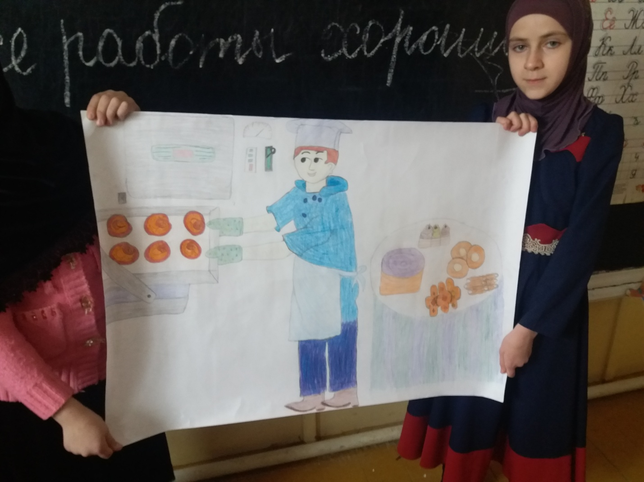

Выполнила ученица 5-го класса Мехтиева Раисат.

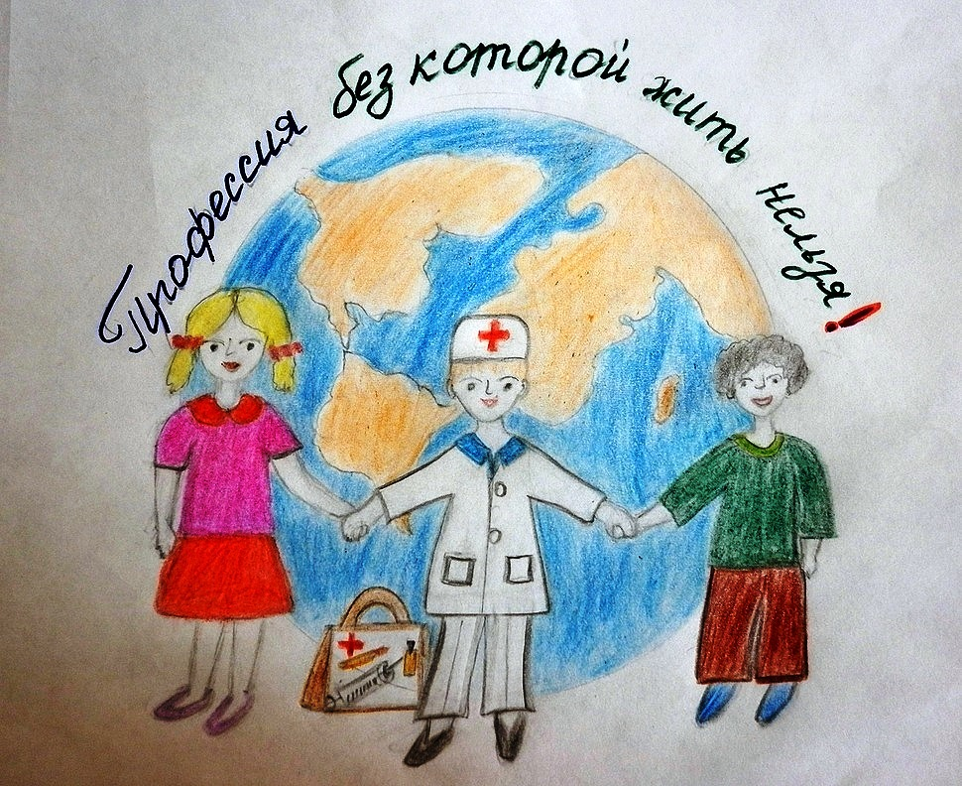

Выполнила ученица 6 кл Геребханова А.

